T.C.
ATATÜRK ÜNİVERSİTESİ
TOPLUMSAL DUYARLILIK PROJELERİ UYGULAMA VE ARAŞTIRMA MERKEZİ

“Çevre Gününde Çocuklara Çevre Temizliği Bilinci Aşılanması”
Proje Kodu: 60B0EA7EB32B7
ARA RAPORU

Proje Yürütücüsü:
AYŞEGÜL CEREN TEKİN
MİMARLIK VE TASARIM FAKÜLTESİ 4. SINIF ÖĞRENCİSİ
Araştırmacılar:

Ayşegül Ceren TEKİN
Fahrettin İkbal KÜÇÜKKENAN
Hanife BASU
Nurettin GÜNAL

2021 ERZURUM

İÇİNDEKİLER
Özet 2
Materyal ve Yöntem 3
Proje Uygulamasına Ait Görseller 4
Sonuçlar 17

ÖZET

Her yıl 5 Haziran tarihi Dünya Çevre Günü olarak kutlanmaktadır. Bu günün özelliğine uygun olarak Atatürk Üniversitesi Hobi Bahçesi sakinlerinin 0-14 yaş arası çocuklarına çevre ve çevre temizliği bilincini aşılamak amacıyla bir etkinlik düzenlendi. Çevre temizleme sürecinden sonra toplanılan atıklardan, kozalaklardan ve dallardan anahtarlık , süs kozalak, dallardan kuklacıklar yapıldı ve anı olarak kaldı hem de doğadan doğal malzemeyle ürün çıkarmak asıl amacımız olmuştur. Aynı zamanda 0-14 yaş arasına çevreyi temiz tutma bilinci aşılandı. Biz çocuklarla bir araya gelerek yaptığımız etkinlikte hem bilinçlendirip, hem de onlara örnek olarak ilerledik.

Anahtar Kelimeler: Çevre, yeşil, doğa, çocuk, temizlik

MATERYAL VE YÖNTEM

Araştırmanın Türü
Bu çalışma bir Toplumsal Duyarlılık Projesi’dir.

Araştırmanın Yapıldığı Yer ve Zaman
Proje ekibi tarafından ["2021-06-05", "2021-09-04" ] tarihleri arasında Atatürk Üniversitesi Hobi Bahçesi’nde gerçekleştirilmiştir.

Projenin Uygulanışı
Projenin uygulanması için gerekli materyaller, proje başvuru sürecinde belirlendiği gibi anlaşılan yerler tarafından temin edildi. Temin edilen malzemelerle birlikte hobi bahçesine gidildi. Proje belirli yerlerden hobi bahçesi sakinlerine duyuruldu. Masalar kurularak, afişler asılarak alan projeye hazır hale getirildi. Gelen misafirlerle birlikte etkinlik başlatıldı. Çocuklar ve ebeveynleri eşliğinde alan mıntıka temizliği yapıldı. Mıntıka temizliği yapılırken doğayla ilgili bilgiler verildi. Mıntıka temizliği bitirildikten sonra doğal materyaller kullanarak çocuklar ve aileleriyle beraber kuklalar, çim adamlar, el baskısı, vs. gibi etkinlikler eşliğinde proje yapıldı. Son aşamasında çocuklar ve aileleriyle beraber her çocuk adına doğaya bir fidan bağışlanarak fidan dikimi yapıldı. Dikimi yapılan fidanların can suyu verildi. Ve proje burada sona erdi.

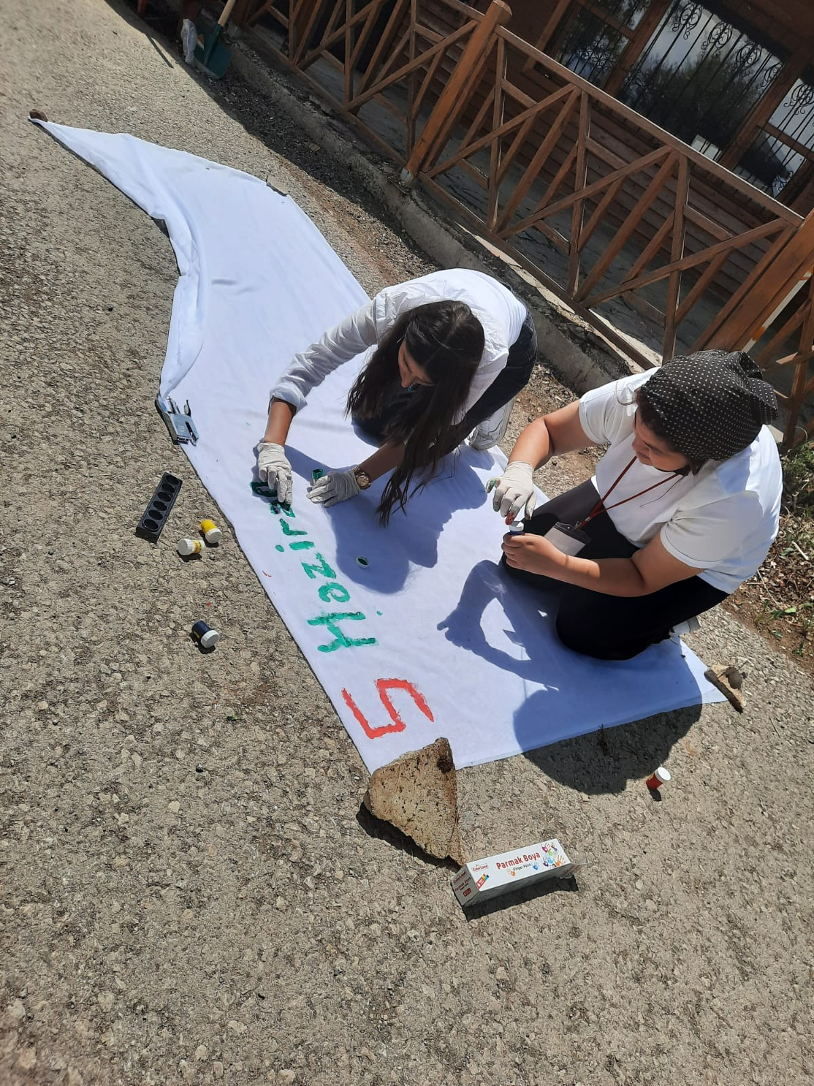
PROJE UYGULAMASINA AİT GÖRSELLER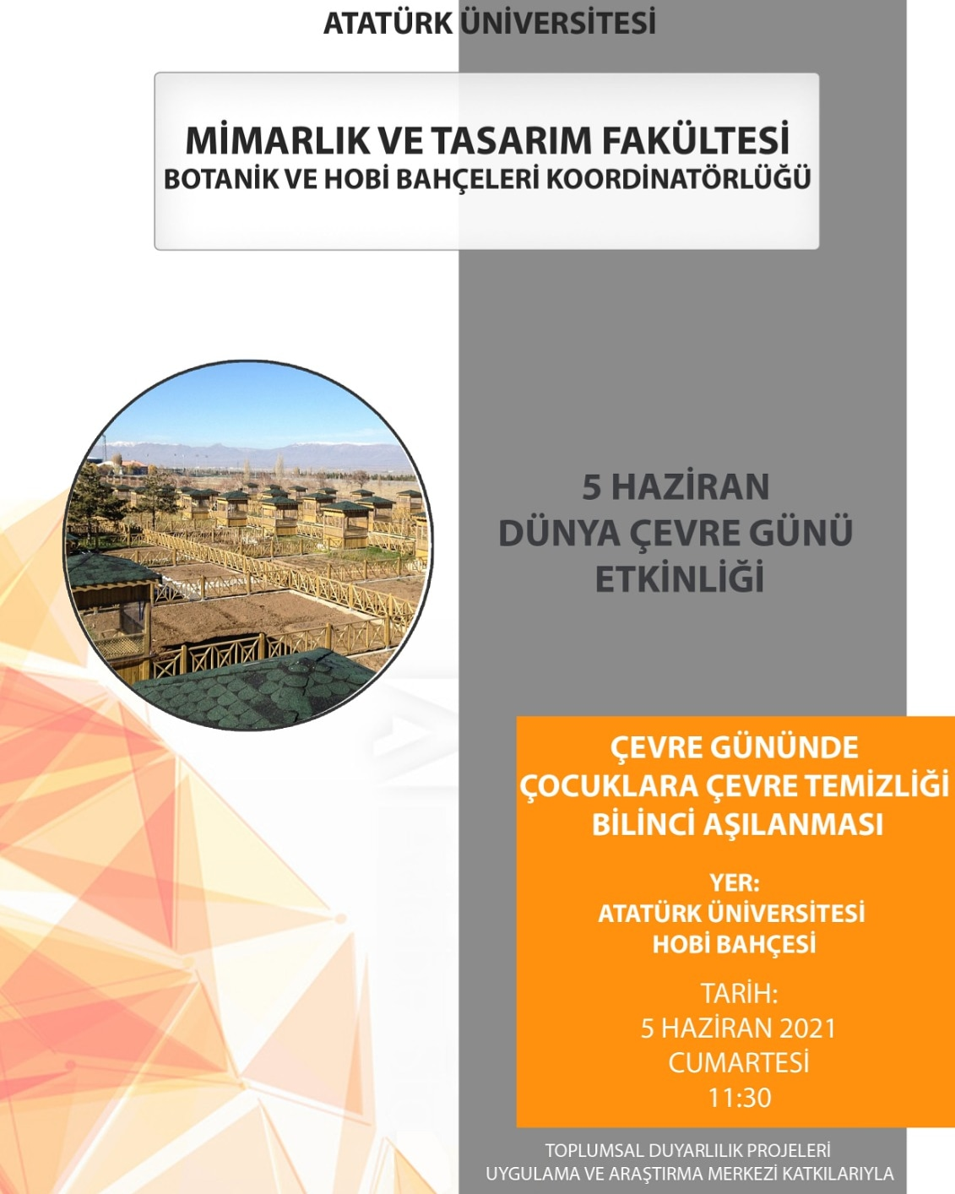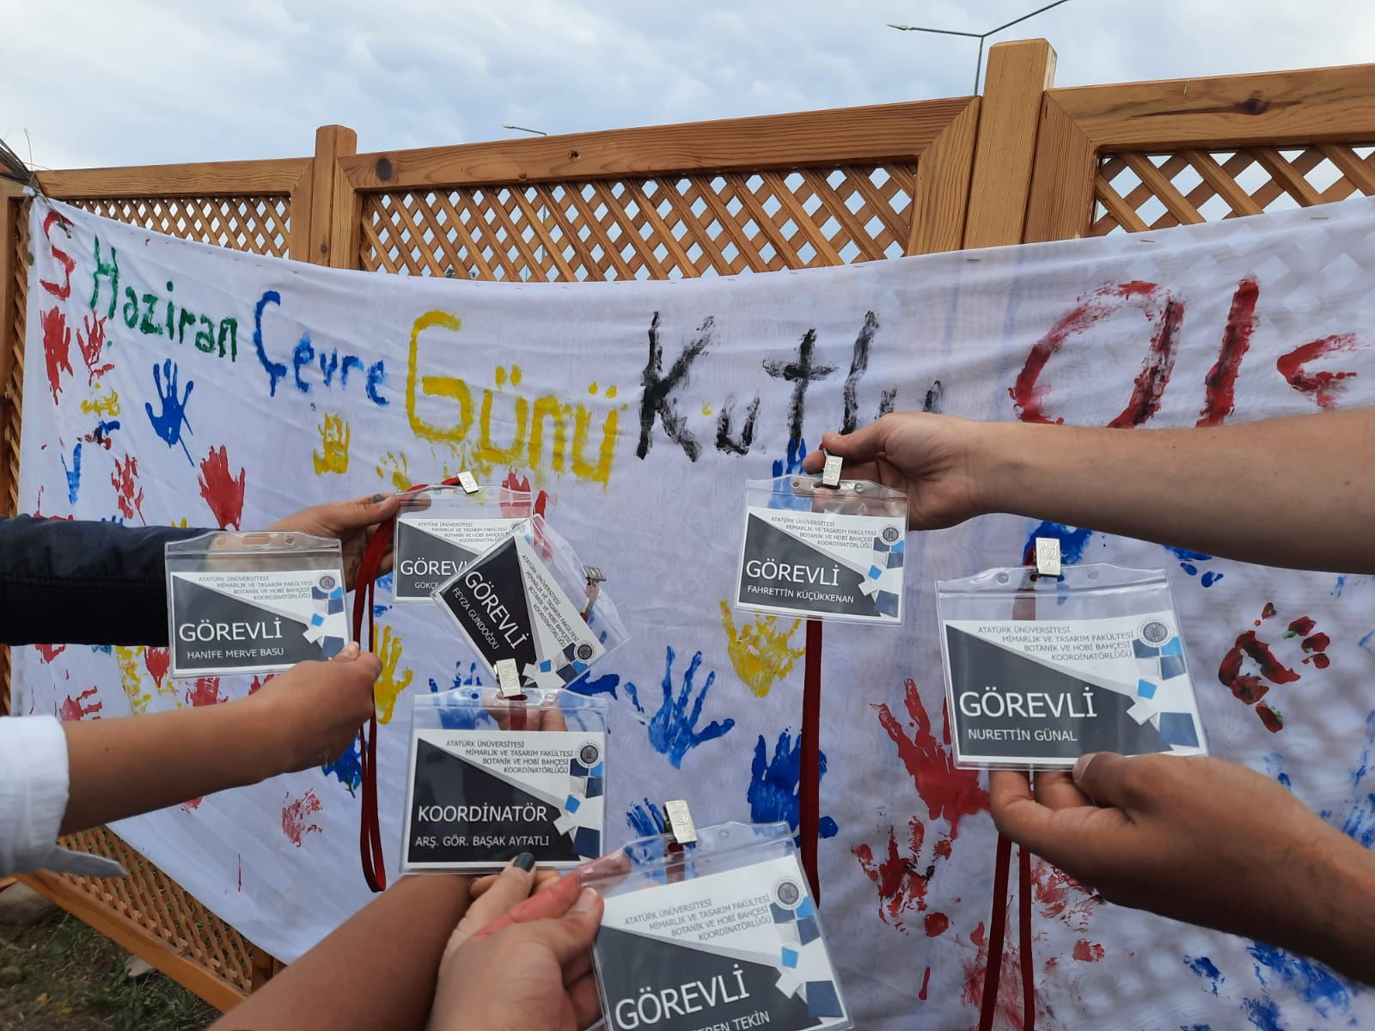

Proje hazırlık aşamalarından görseller
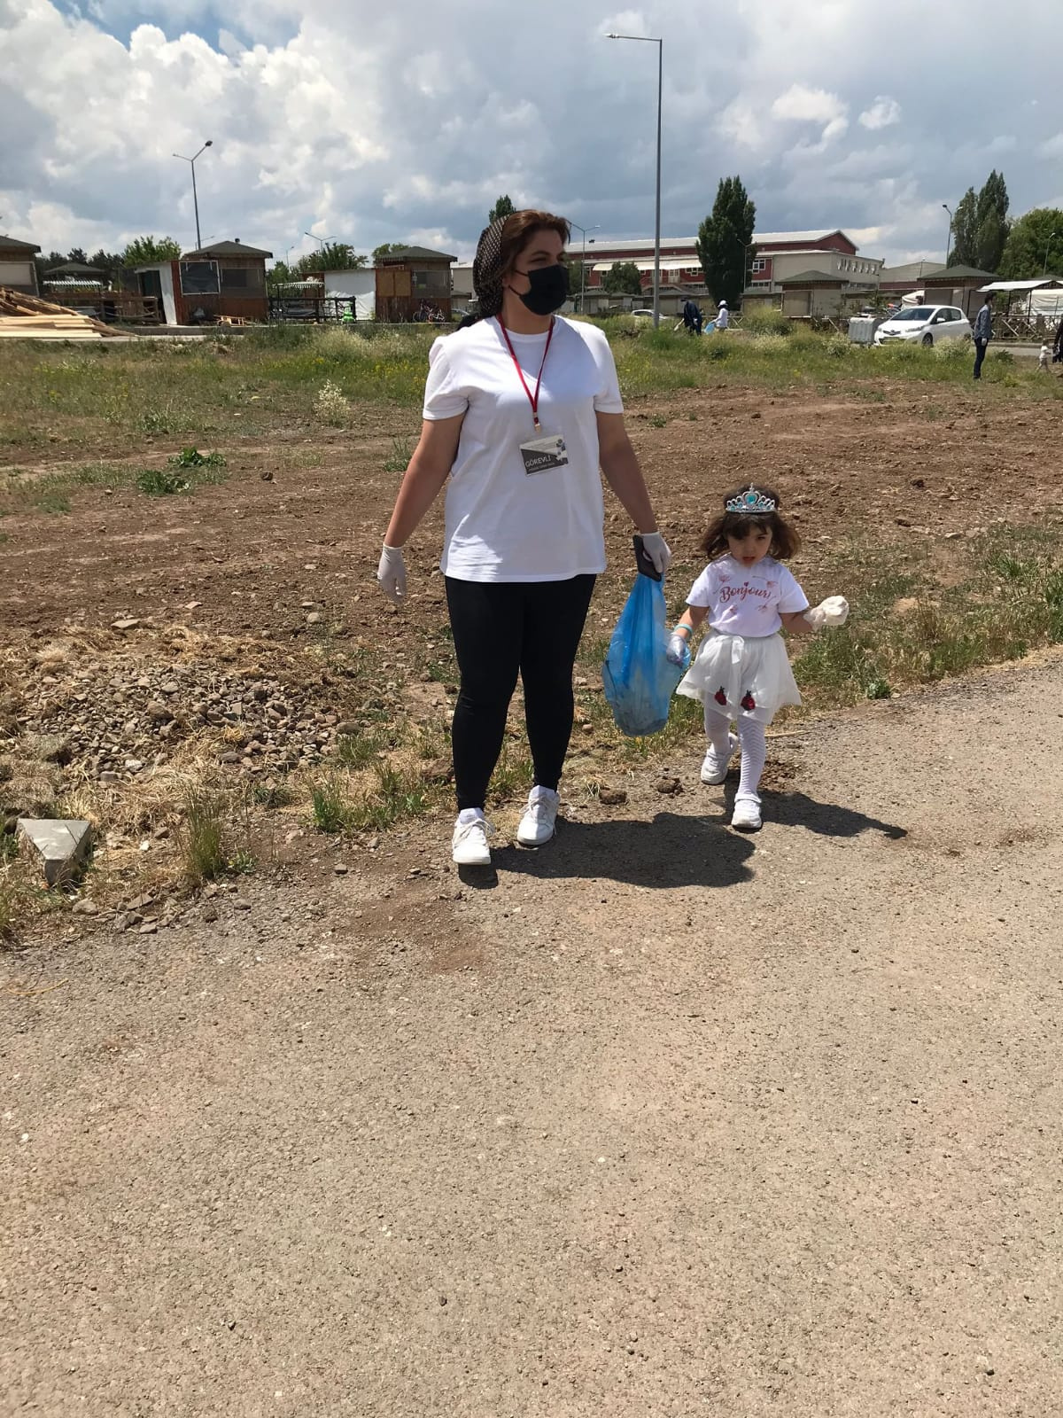
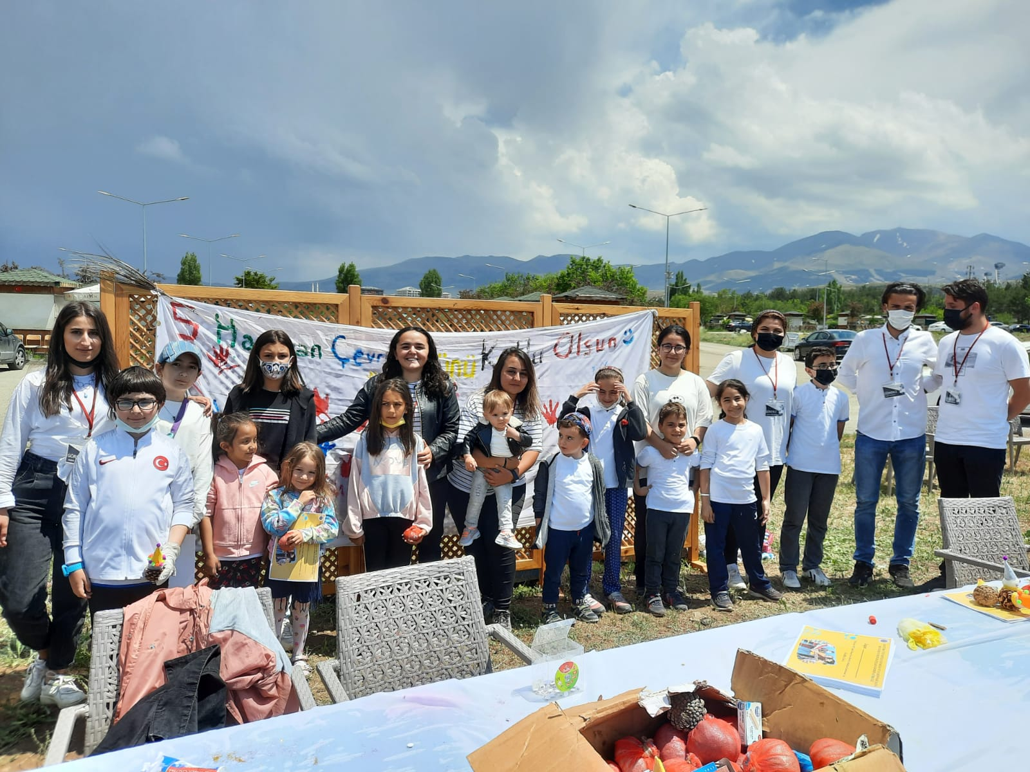
Çocuklarla birlikte mıntıka temizliğinden görseller

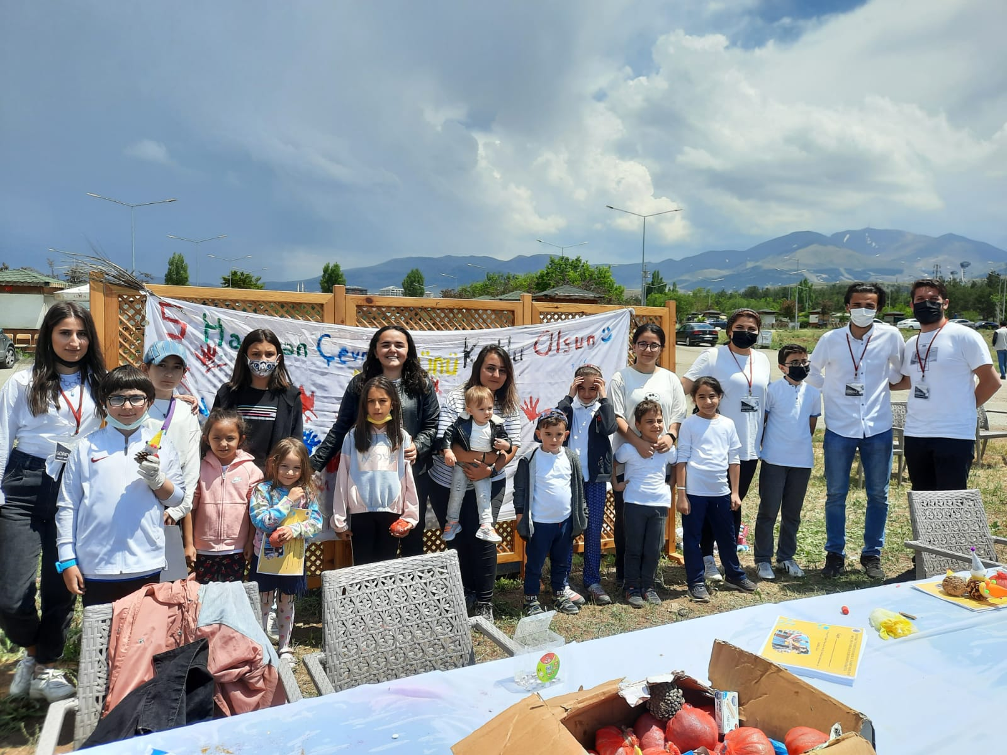

Proje Ekibi ve birkaç çocukla proje alanından görseller
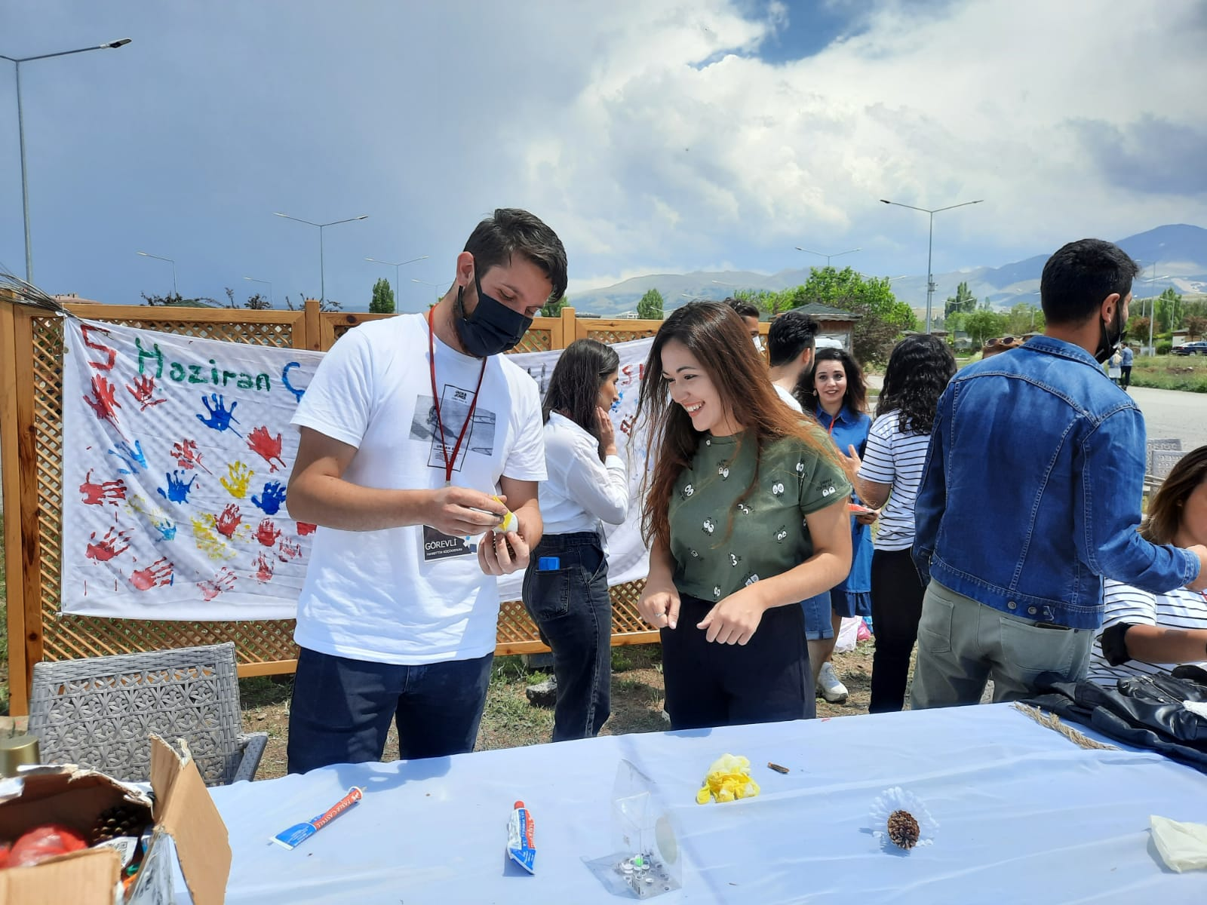

Proje alanına uğrayıp, projemize destek veren Erasmus öğrencileri

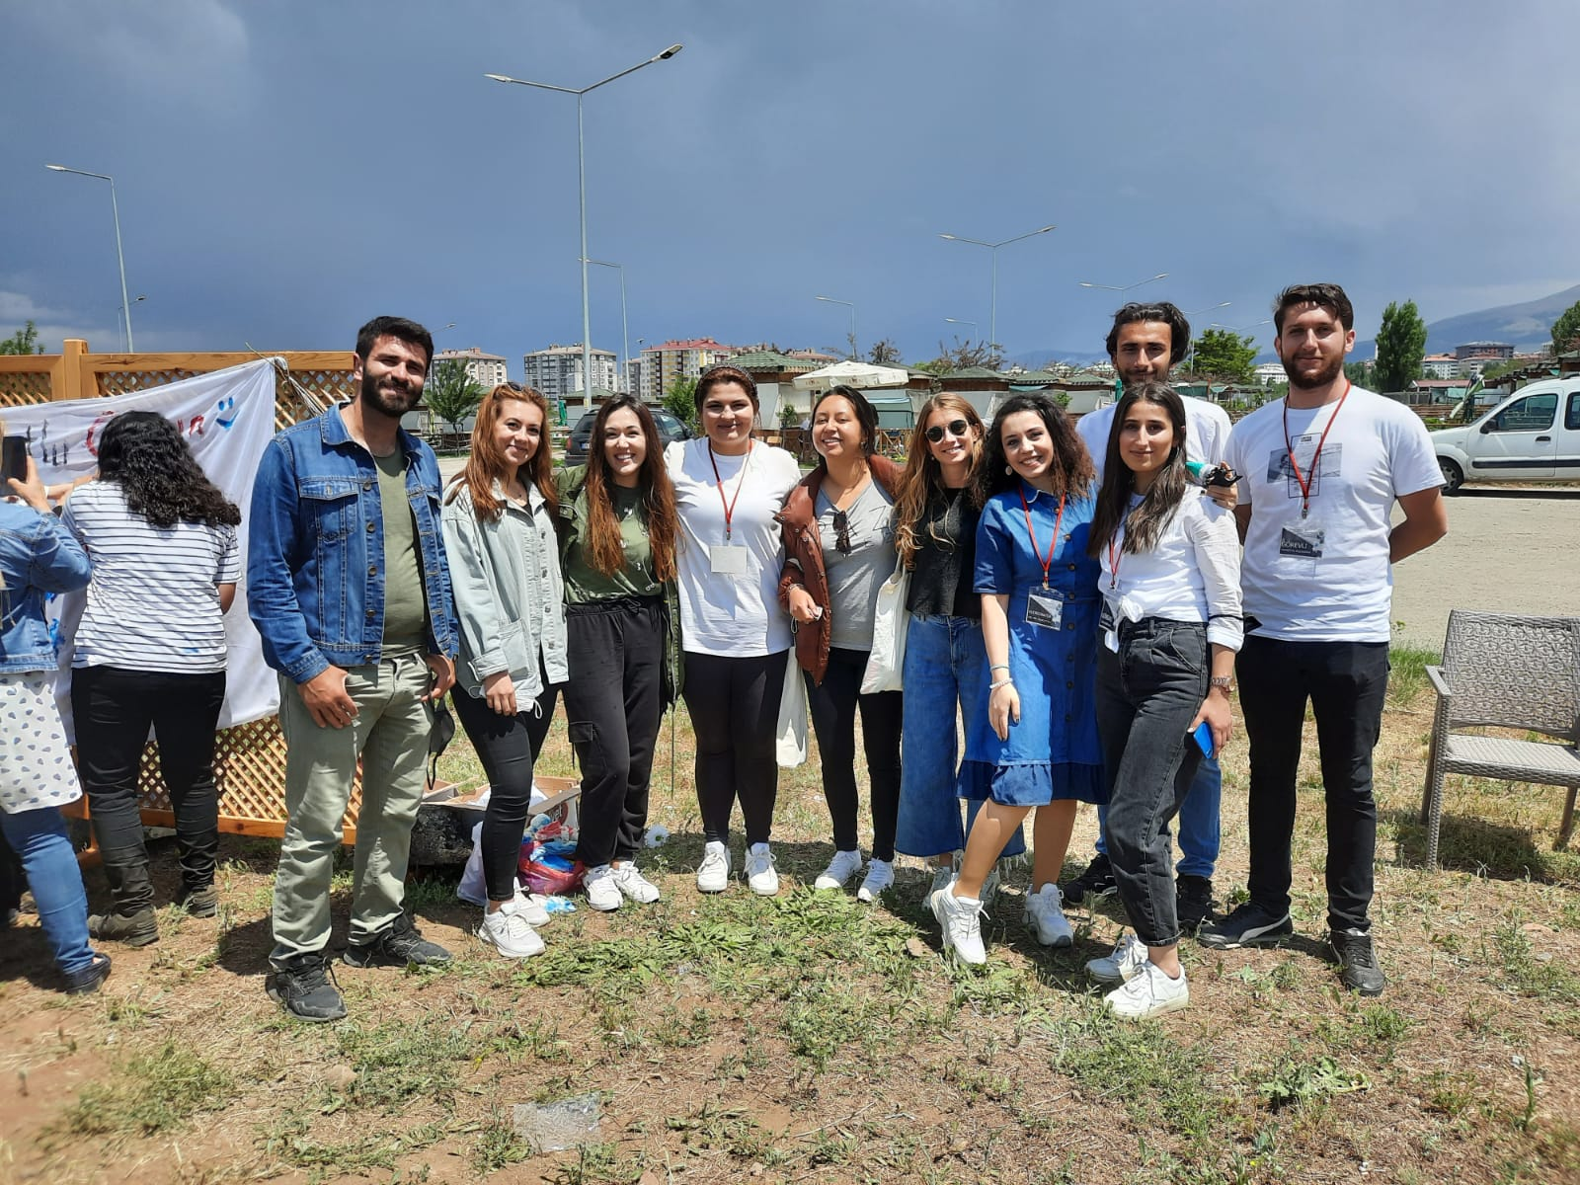
Erasmus öğrencileri ve proje ekibi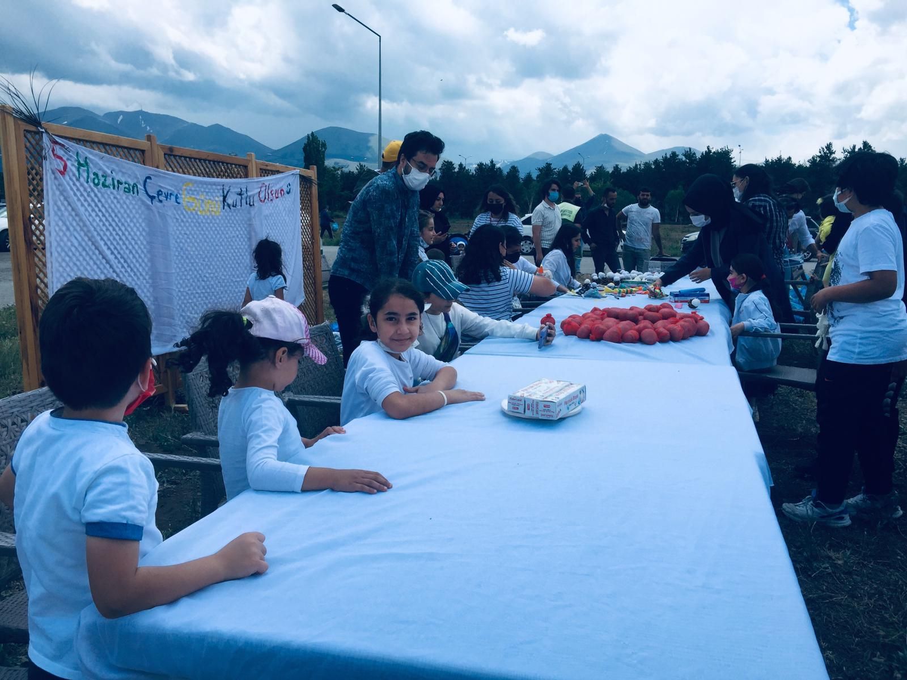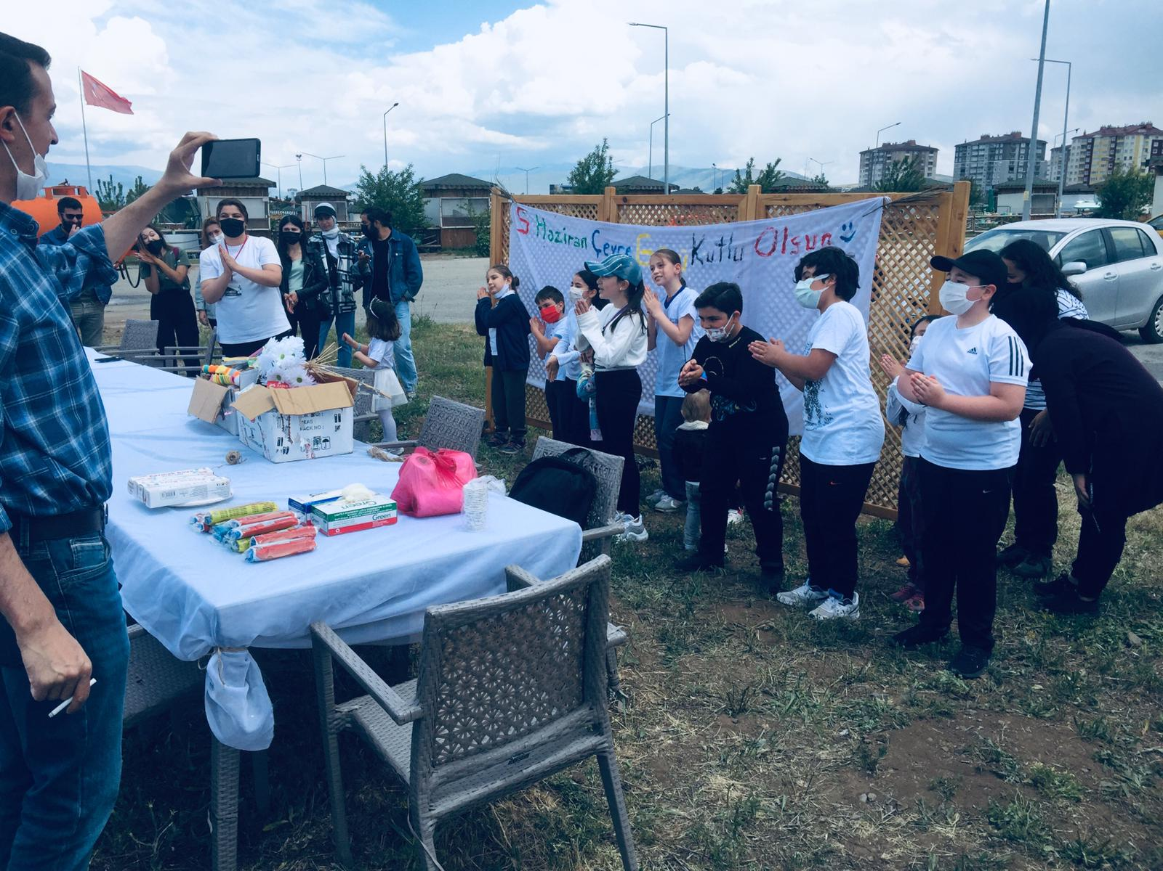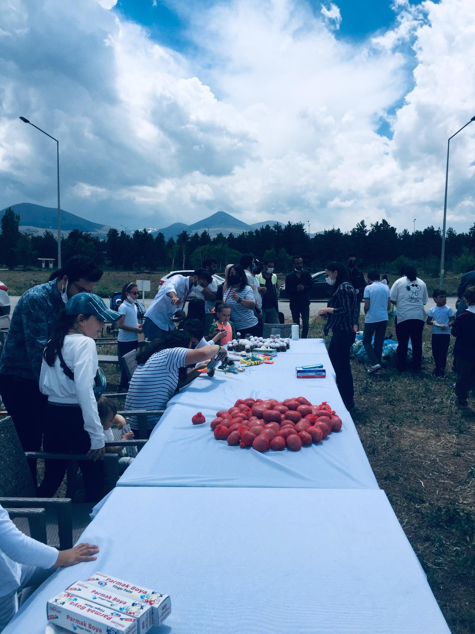

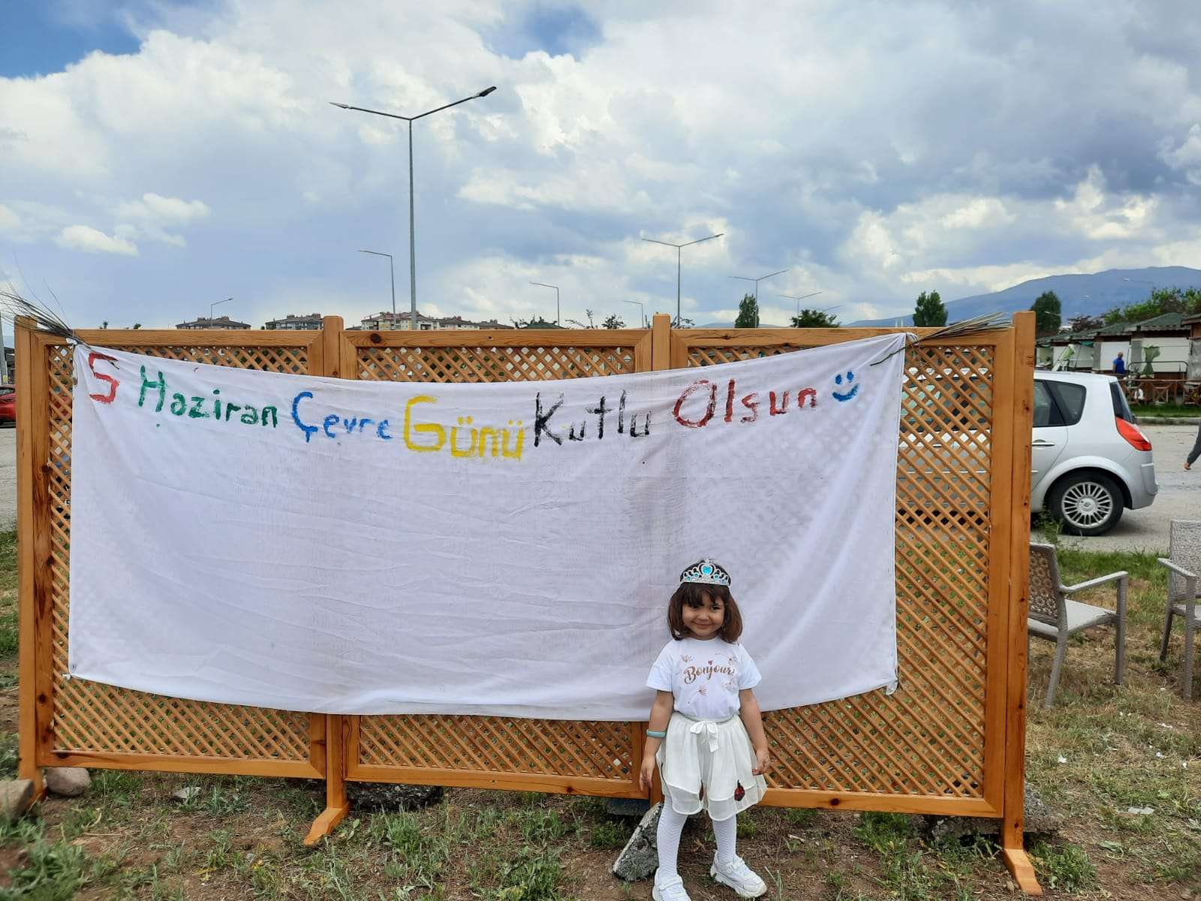
Projemize katılan çocuklarımızdan birkaç görsel

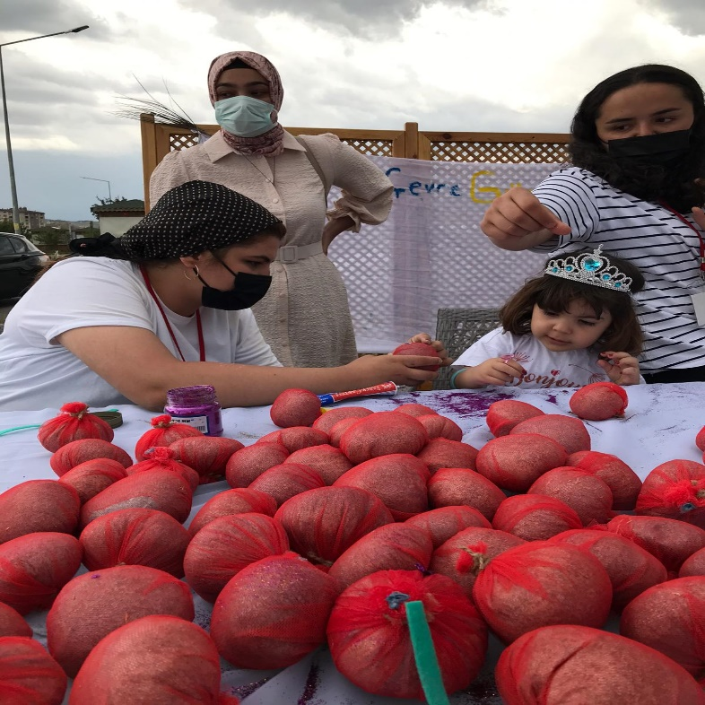

Kukla, el baskısı, çim adam etkinliğimizden görseller

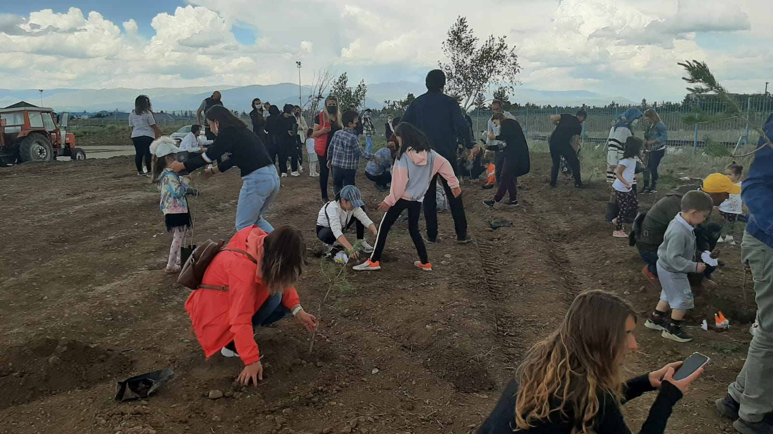

Fidan dikim etkinliğinden birkaç görsel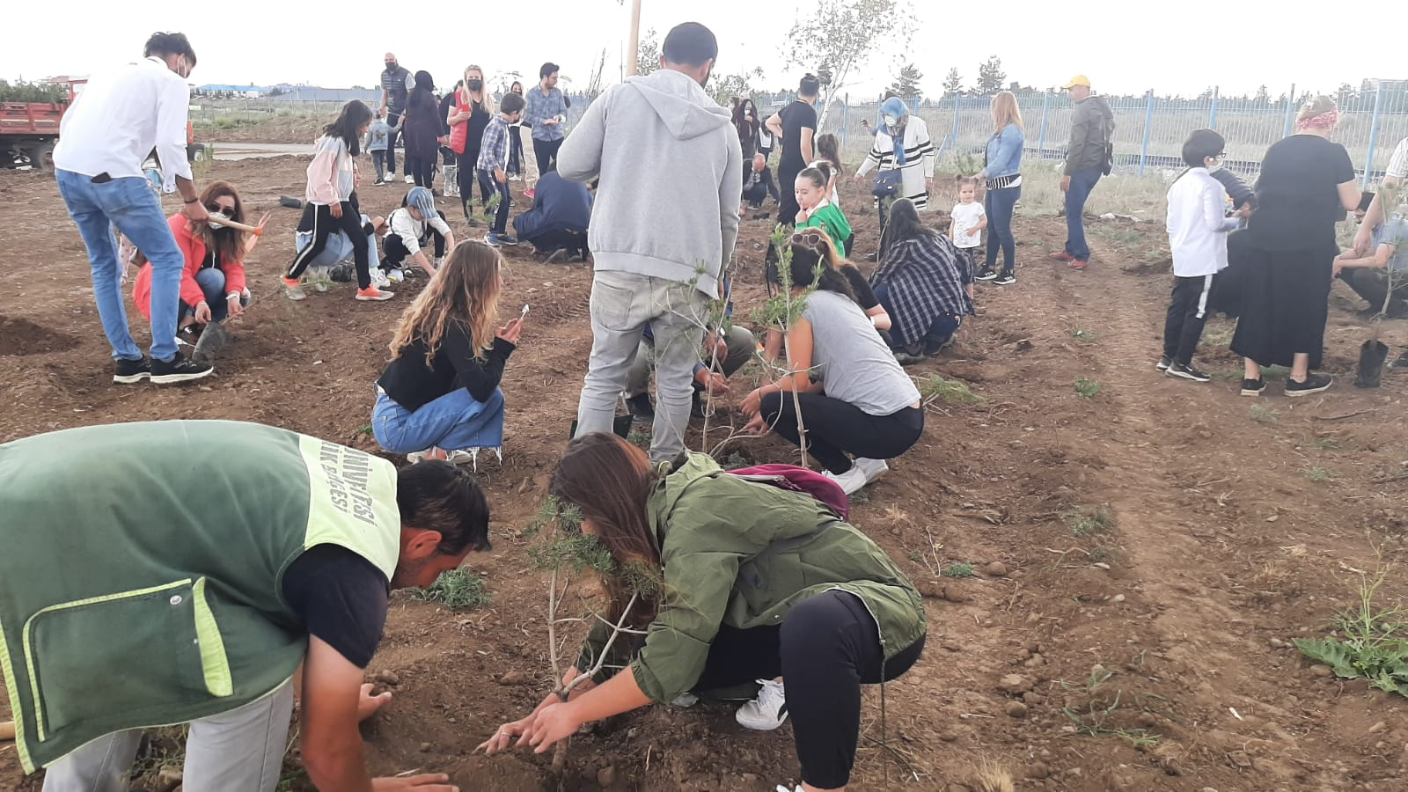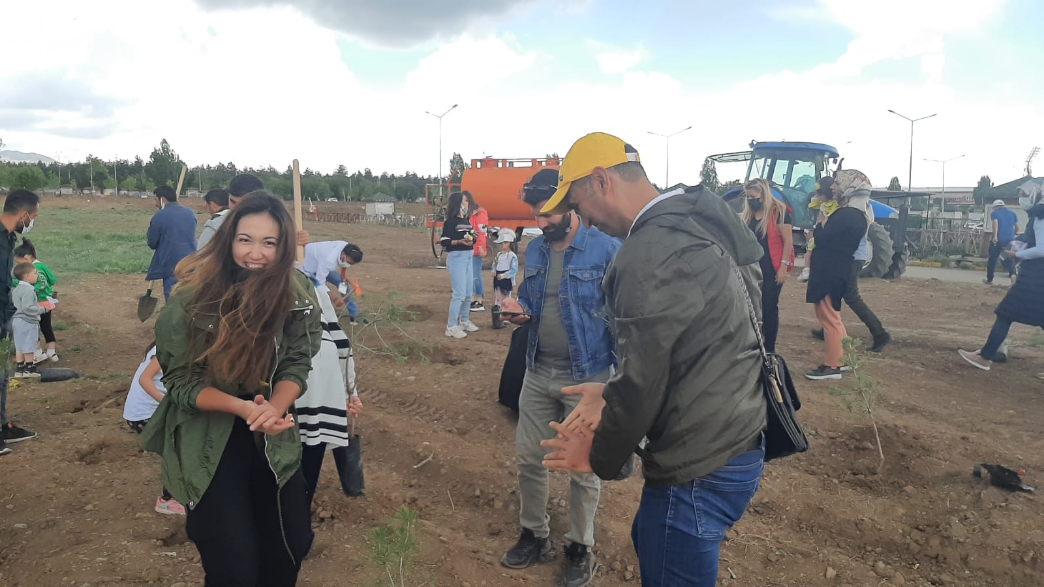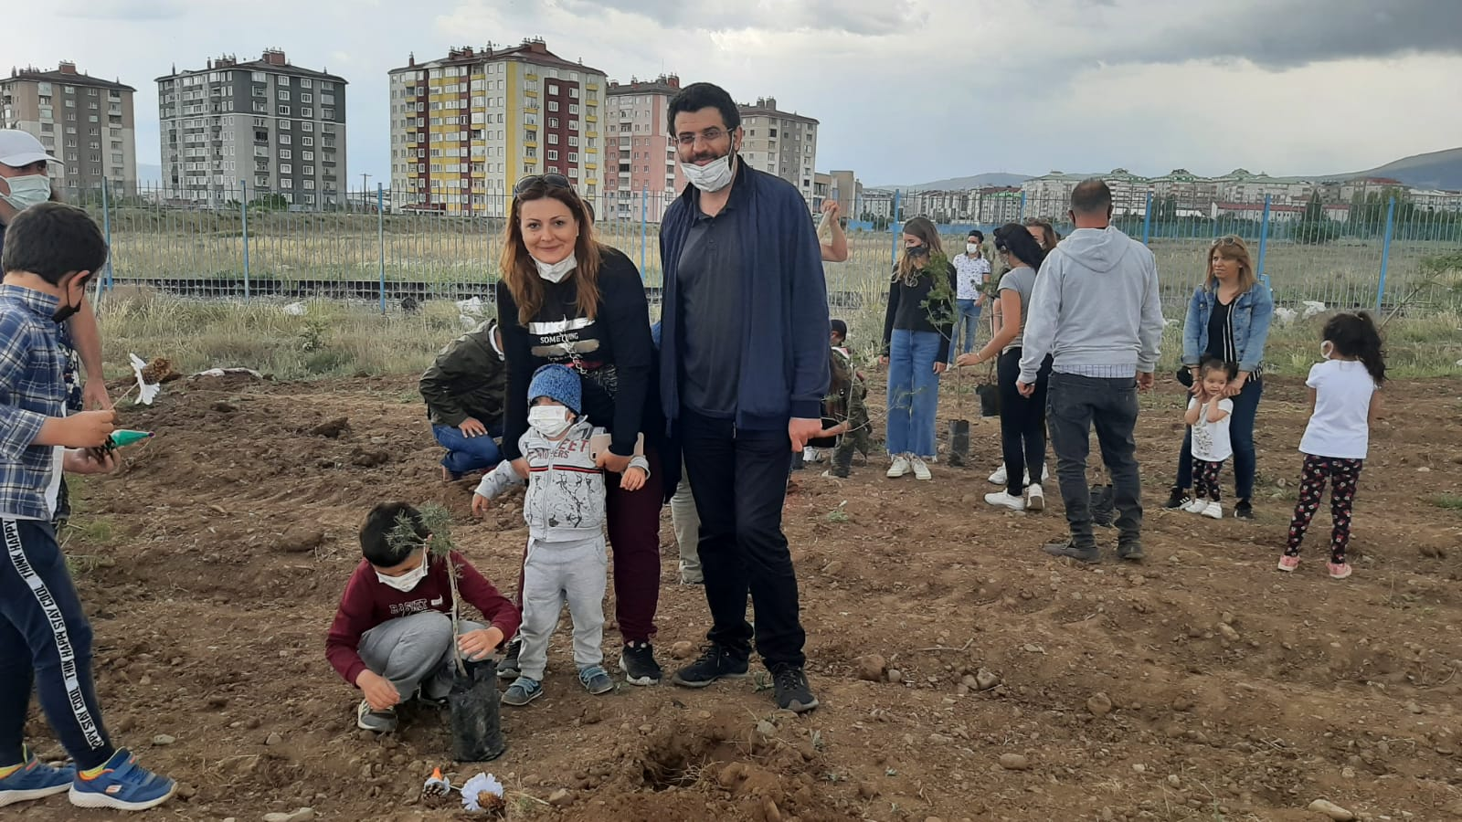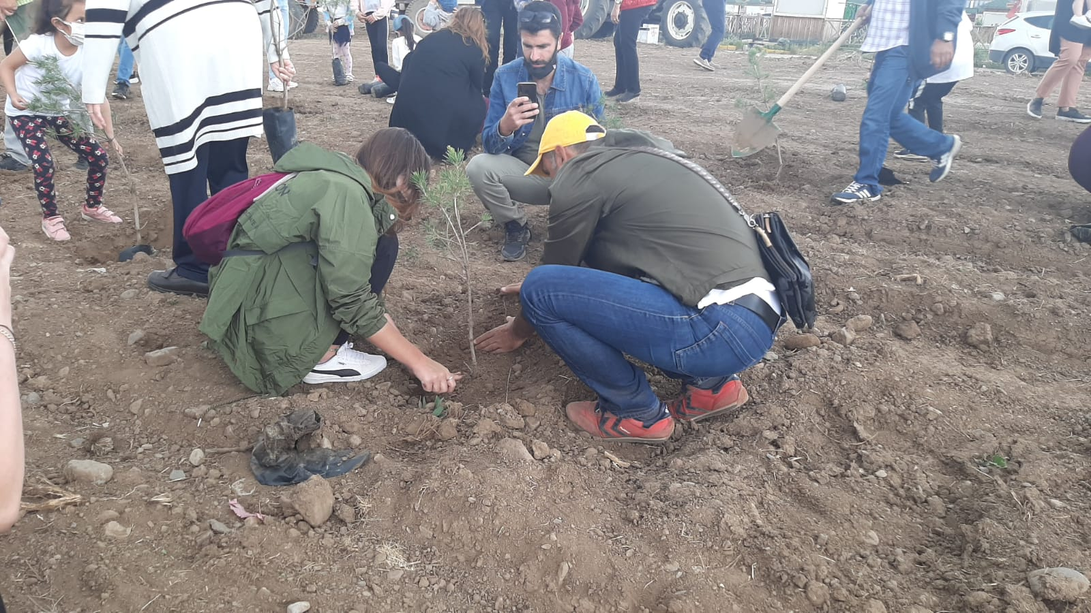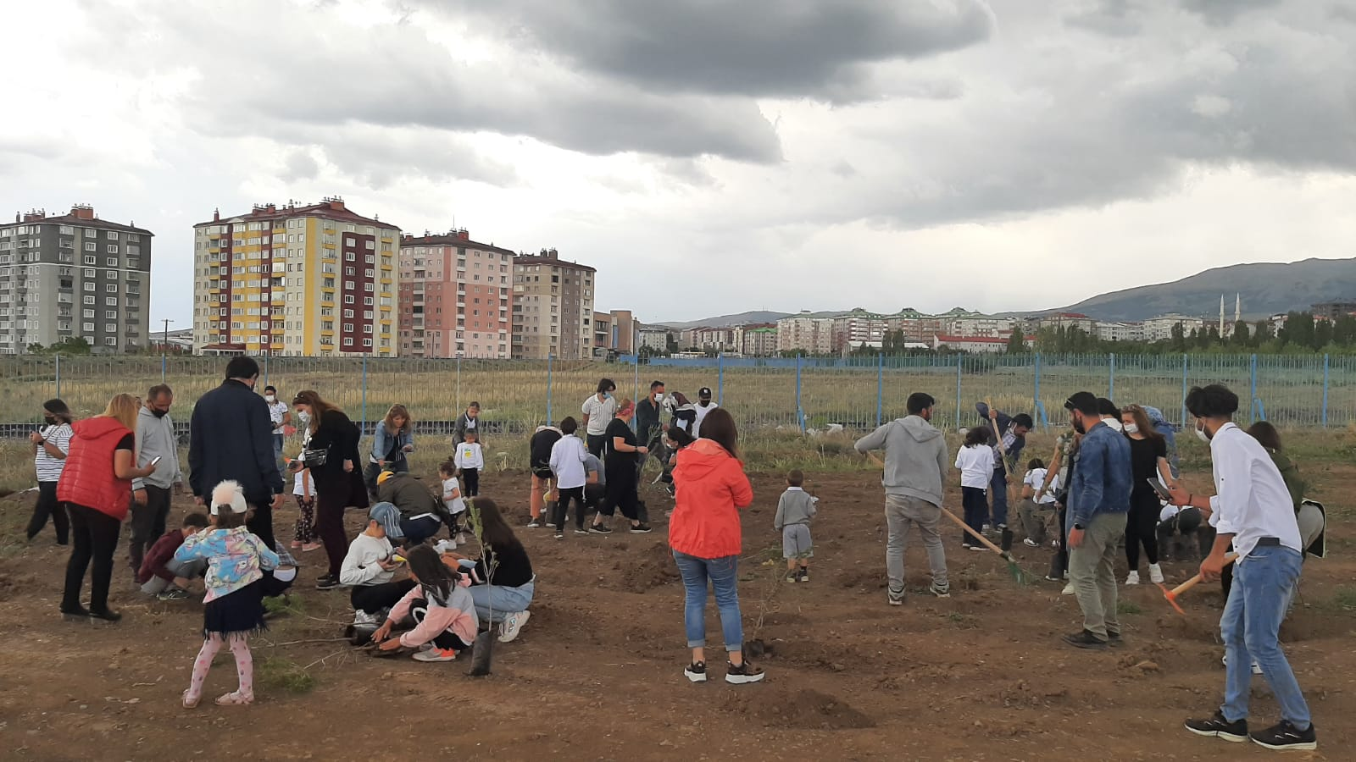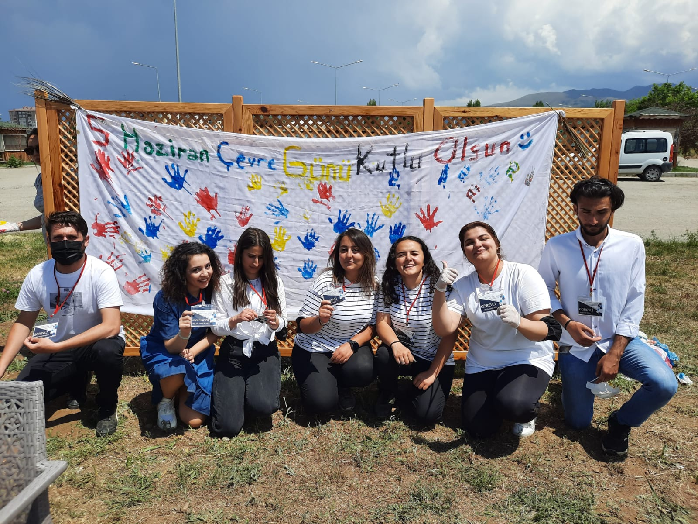

SONUÇLAR
‘Çevre Gününde Çocuklara Çevre Temizliği Bilinci Aşılanması’ projemizde hobi bahçesi sakinleri ve çocuklarının katılımıyla beraber mıntıka temizliği yapıldı ve çocuklara doğa sevgisi bahsedildi. Belirlenen doğal malzemelerle birlikte öğrenciler ve aileleri eşliğinde kuklalar, çim adamlar vb. çocuklara yönelik aktiviteler yapıldı. En son el baskısı yapılıp ağaç dikimi gerçekleştirildi. Katılan her aile adına 1 adet çam fidanı dikilerek projemiz burada sona erdi. Çocuklarla birlikte doğa sevgisi, çevremizi temiz tutmanın önemi hakkında çocuklara bahsedilerek yeşil sevgisinin, doğanın önemi açıklandı. Projemizi destekleyerek Atatürk Üniversitesi Toplumsal Duyarlılık Projeleri Uygulama ve Merkezi’ne teşekkür ederiz.

